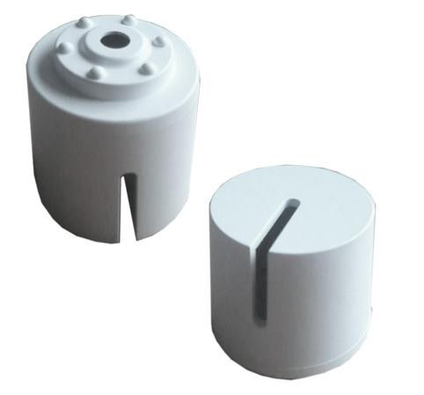
Descrizione:
Elemento di rivestimento per fissaggi di pannelli insonorizzanti sospesi a soffitto. Questo elemento cilindrico nasconde i ganci fissati al soffitto, attraverso una forma pulita ed elegante. La soluzione perfetta per ogni tipo di ambiente.
Categoria: Elementi insonorizzanti sospesi
Codice: 1830001

